1. **Aspek Teknis**

## 3.1 Skema / alur bisnis

Ada beberapa model bisnis yang dapat dijalankan, namun untuk tahap awal PEMA menyarankan untuk melakukan kerjasama dalam bentuk “Kerja Sama Operasional” (KSO) dengan pembagian ruang lingkup kegiatan meliputi Pihak PT Eco Green yang melakukan operasional dan PEMA sebagai pemodal. Pembagian keuntungan dari bisnis ini ditentukan berdasarkan dari porsi saham dan tanggung jawab dari masing-masing pihak yang akan ditentukan nantinya.

**LAMPIRAN 1 - SKEMA / ALUR BISNIS**

Kerja Sama Operasional (KSO)

Pengembangan Bisnis Selada Hidroponik

**SKEMA BISNIS**

**PROYEK PENGEMBANGAN BISNIS SELADA HIDROPONIK**

Pemerintah Aceh

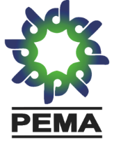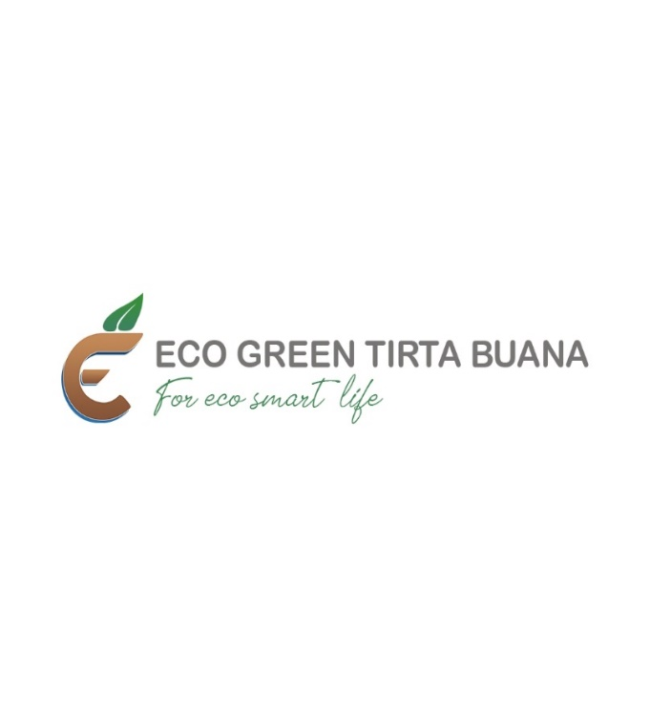

Green Farm Hidroponik

Pengembangan Selada Hidroponik

Pemasaran produk Hidroponik

Calon Pembeli

Alur bisnis:

1. PT PEMA sebagai BUMD Aceh bekerja sama dengan perusahaan local dalam pengembangan selada hidroponik.
2. Kerja sama operasional tersebut diberi nama Green Farm Hidroponik yang akan menjadi esntitas dalam pengembangan selada.
3. Entitas tersebut nantinya akan memasarkan produk selada hidroponik kepada calon pembeli